画像認識工学 第5回レポート課題

201811395 山本雄太

課題5-1

作成したプログラムは以下の通り

|  |
| --- |
| R = zeros(300,300);    for i = 1:72  v = reshape(data(:,:,i,obj),300,1);  R = R + (v*transpose(v));  end    R = R / 72;    [u, lambda] = eig(R);  [l,ind] = sort(diag(lambda), 'descend');  ls = lambda(ind,ind);  us = u(:,ind);    v1 = us(:,1);  v2 = us(:,2);  v3 = us(:,3);    x1 = zeros(72,1);  x2 = zeros(72,1);  x3 = zeros(72,1);    for i = 1:72  v = reshape(data(:,:,i,obj),300,1);  x1(i,1) = dot(v1,v);  x2(i,1) = dot(v2,v);  x3(i,1) = dot(v3,v);  end    scatter3(x1,x2,x3) |

重み係数セットをプロットした結果のグラフは下図

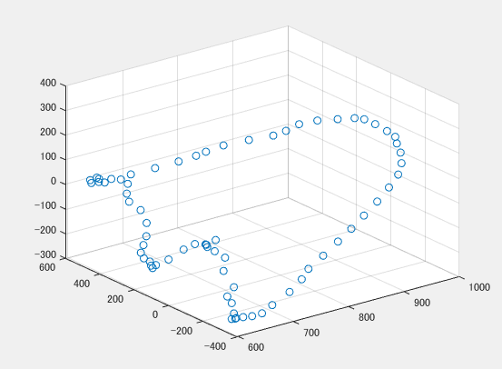

全ての点が三次元空間上でつながった形のようにプロットされた。

これは、72視点画像がすべて同じ画像の別視点画像であり、視点が少し変わっても画像の持つ特徴は変わらないことを強調するものとなっていると思われる。

課題5-2

作成したプログラムは以下の通り

|  |
| --- |
| R = zeros(300,300);    for i = 1:72  v = reshape(data(:,:,i,obj),300,1);  R = R + (v*transpose(v));  end    R = R / 72;    [u, lambda] = eig(R);  [l,ind] = sort(diag(lambda), 'descend');  ls = lambda(ind,ind);  us = u(:,ind);    v1 = us(:,1);  v2 = us(:,2);  v3 = us(:,3);    x1 = zeros(72,1);  x2 = zeros(72,1);  x3 = zeros(72,1);    for i = 1:72  v = reshape(data(:,:,i,obj),300,1);  x1(i,1) = dot(v1,v);  x2(i,1) = dot(v2,v);  x3(i,1) = dot(v3,v);  end    scatter3(x1,x2,x3) |

ノイズ除去前と除去後の画像は以下の通りとなり、ノイズを除去できていることが確認できた。

